 |  | BETRIEBSANWEISUNGSENTWURF |  | Nr.:  Stand: 31.07.2026  Unterschrift:
GEFAHRSTOFFBEZEICHNUNG / TÄTIGKEIT / ARBEITSPLATZ
Hartholzstaub
gilt für: (Arbeitsplatz, Tätigkeit, ggf. Betrieb, Gebäude)
 | GEFAHREN FÜR MENSCH UND UMWELT
  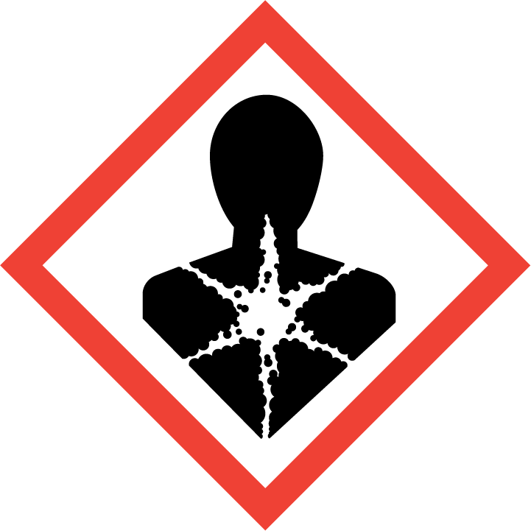  GEFAHR | - Einatmen oder Hautkontakt kann zu Gesundheitsschäden führen. Kann bei Einatmen Krebs verursachen (H350i). Kann die Atemwege reizen (H335). Kann den Magen-Darm-Trakt reizen. Personen mit bestimmten Holzarten-Allergie sollten keinen Kontakt mit diesem Stoff haben.  - Bildung explosionsfähiger Staub-Luft-Gemische möglich. Entzündung von Staub-Luft-Gemischen durch Schweißfunken, Trennschleifer oder Funken an elektrischen Geräten wie Motoren oder Schaltern möglich. Reagiert mit starken Oxidationsmitteln unter heftiger Wärmeentwicklung.  - WGK: nicht wassergefährdend
 | SCHUTZMASSNAHMEN UND VERHALTENSREGELN
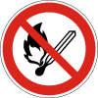           | - Absaugung verwenden, auch bei handgeführten Maschinen und an Handschleifarbeitsplätzen. Stauberfassungselemente sind zu benutzen und möglichst nahe an der Staubentstehungsstelle anzubringen. Die Schieber in den Anschlussleitungen der nicht benutzten Maschinen müssen geschlossen sein. Staubbeutel, Spänesäcke, Sammelbehälter oder Container nicht offen stehen lassen. Räumliche Trennung sowie Kennzeichnung der Arbeitsplätze - Aufenthalt nur soweit notwendig.  - Feuerarbeiten, Heißarbeiten, Schweißen nur mit schriftlicher Erlaubnis.  - Nicht Essen, Trinken, Rauchen oder Schnupfen. Nach der Arbeit Hautpflegemittel verwenden! Straßenkleidung getrennt von Arbeitskleidung aufbewahren! Arbeitsplätze und Maschinen regelmäßig von Staubablagerungen und Spänen durch Absaugen reinigen. Industriesauger (mindestens Staubklasse M) verwenden. Nicht trocken kehren. Abblasen ist verboten. Bei staubemittierenden Arbeiten, z.B. Wartungstätigkeiten wie Filter- oder Staubsammelsackwechsel, ist Atemschutz zu tragen.
Augenschutz: Gestellbrille mit Seitenschutz!
Atemschutz: Partikelfilter P_ (weiß).
 | VERHALTEN IM GEFAHRFALL |  | Feuerwehr 112
- Gefahrenbereich räumen und absperren, Vorgesetzten informieren.
- Produkt ist brennbar. Entstehungsbrand: Tragbaren Feuerlöscher einsetzen. Nicht zu verwenden: Wasser im Vollstrahl!
- Alarm-, Flucht- und Rettungspläne beachten.
Zuständiger Arzt: ...... (bitte eintragen)
Unfalltelefon: ...... (bitte eintragen)
 | ERSTE HILFE |  | Notruf 112
 | Bei jeder Erste-Hilfe-Maßnahme: Selbstschutz beachten, Vorgesetzen informieren, in der Regel umgehend Arzt hinzuziehen.  Ersthelfer: ......... (Bitte eintragen oder auf Ersthelferliste verweisen und/oder hier löschen)
 | SACHGERECHTE ENTSORGUNG
 | Entsorgung nur in geschlossenen Behältern oder verschlossenen Sammelsäcken. Bei Staubaustritt Atemschutz tragen. Holzstaub und Späne sammeln in: (Hier genaue Bezeichnung welche Behälter)

